Aufgabe: Der abgebildete Würfel steht auf dem Startfeld und wird nun der Route entlang von Feld zu Feld gekippt. Male die Felder von oben betrachtet in der entsprechenden Farbe aus.

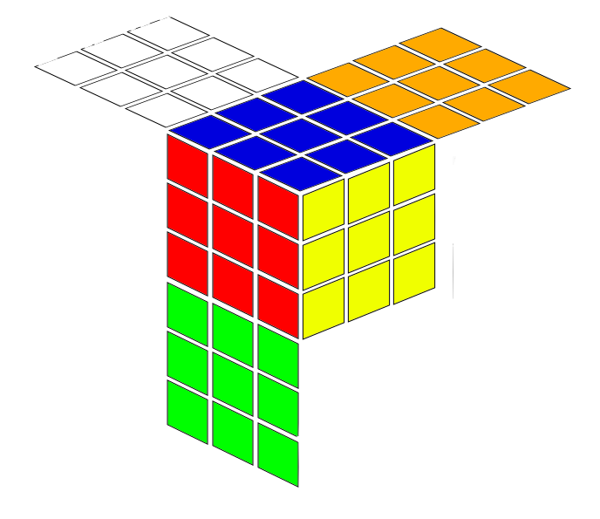
Lösung
Aufgabe: Der abgebildete Würfel steht auf dem Startfeld und wird nun der Route entlang von Feld zu Feld gekippt. Male die Felder von oben betrachtet in der entsprechenden Farbe aus.

